國立中興大學附屬高中 109學年度 第2學期 興附盃數學競賽 高二數學(B)試題
班級：二年 ______ 班 座號：_________ 姓名：________________ 命題:林老師 審題:蔡老師
一、多重選擇題（占20分）
說明：第1題至第2題，每題有5個選項，其中至少有一個是正確的選項，請將正確選項畫記在答案卡之「選擇（填）題答案區」。各題之選項獨立判定，所有選項均答對者，得10分；答錯1個選項者，得6分；答錯2個選項者，得2分；答錯多於2個選項或所有選項均未作答者，該題以零分計算。
【1】設A﹑B﹑C為某個隨機試驗的三事件﹐下列敘述何者正確﹖
(1)A﹑B獨立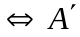與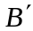獨立
(2)
(3)若A﹐B為互斥事件﹐且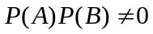﹐則A﹐B必為相關事件
(4)若A﹑B﹑C為獨立事件﹐則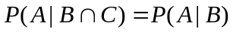
(5)若A﹑B﹑C兩兩獨立﹐則A﹑B﹑C獨立﹒
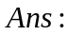134

【2】符號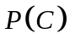代表事件發生的機率﹐符號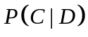代表在事件發生的條件下﹐
事件發生的機率﹒今設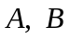為樣本空間中的兩個事件﹐已知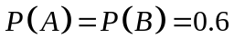﹒請選出正確的選項﹒ (1)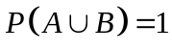 (2)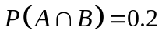 (3)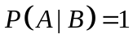 (4)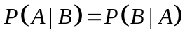 (5)是獨立事件﹒
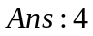

二、選填題（占80分）(機率一律化為最簡分數)
說明：1.第A至I題，將答案畫記在答案卡之「選擇（填）題答案區」所標示的列號 (3~31)。
2.第A至G題每小題完全答對給7分，第F至I題每題完全答對給5分答錯不倒扣，未完全答對不給分。
【A】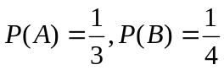 （1）若獨立，求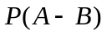= 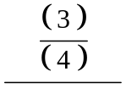 （2）若互斥，求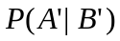= 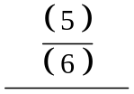
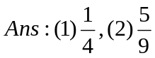
【B】若某社團參加人員依性別與年級分，人數統計表如下：
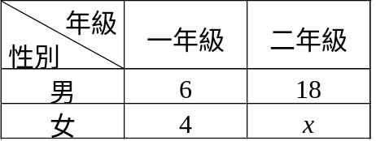
隨機從社團中抽樣，令A，B分別表抽到男生與抽到二年級學生的事件，若事件A，B為獨立，則x = 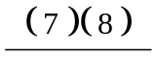。
12
【C】已知 A，B，C 為三獨立事件，且 P（A）＝，P（B｜A'）＝，P（B ∩ C）＝，
則 P（（A ∪ B）∩ C）＝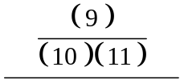 (化為最簡分數) 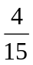

【D】黑箱中有7枚均勻的硬幣﹐其中1枚兩面皆是人頭﹐1枚兩面皆是字﹐其餘5枚一面是人頭一面是字﹒將手伸入箱中握住1枚硬幣﹐取出後打開手﹐發現該枚硬幣上的一面是人頭﹐則翻開該枚硬幣另一面也是人頭的機率是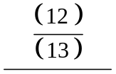

【E】不透明袋中有4白3紅共7個球，球大小形狀相同，僅顏色相異。甲、乙、丙、丁、戊5人依
甲第一、乙第二、……、戊第五的次序，從袋中各取一球，取後不放回。試問在甲、乙取出不同色球
的條件下，戊取得紅球的機率為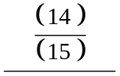。(化為最簡分數)

【F】袋中有白球9個、紅球3個，今由袋中依次取出一球，共取三次，每次取出之球不放回，求
(1)第三次取到白球的機率為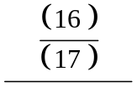 (化為最簡分數)
(2)已知第三次取到白球，則第一次取到白球的機率為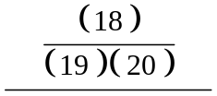。 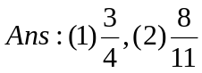

【G】某醫院有1％的病人患癌症，患癌症的人經過某種檢驗發現有癌症可疑的為0.95，不患癌症的病人經過同樣的檢驗發現有癌症可疑的為0.05，求：
(1)今有一病人經檢驗後認為其可能患有癌症，則其準確性為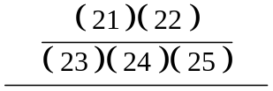。(化為最簡分數)
(2)求整體檢驗之誤判率為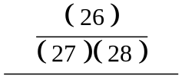 (化為最簡分數)
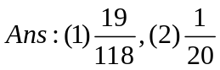
【H】臺北市人口經調查男女人數比為m：n，其中m，n為自然數且互質。捷運局調查人民上班使用交通工具如下：
男性中坐捷運上班者占60%，女性中坐捷運上班者占40%，今從臺北市市民中任選一人，已知此人坐捷運，且此人是男性的機率為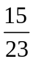，求數對(m﹐n) = 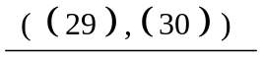 。
【解】設臺北市人口中，男性有mt人，女性有nt人，﹐
∵P(此人為男性｜此人搭捷運)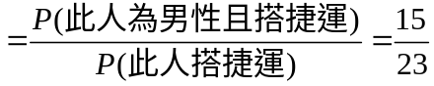﹐∴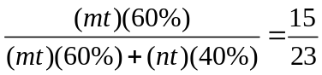⇒ m：n = 5：4﹐
【解】若「一戰定輸贏制」比「三戰兩勝制」對乙較有利﹐ 則「三戰兩勝制」比「一戰定輸贏制」對甲有利﹐
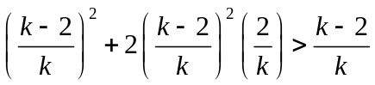﹐ 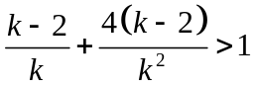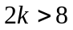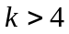∴的最小值為5﹐
【I】甲﹑乙兩人打桌球﹐單局中甲獲勝的機率為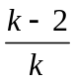﹐且各局比賽的結果不互相影響﹐今兩人比賽﹕
若「一戰定輸贏制」比「三戰兩勝制」對乙較有利﹐則的最小正整數值為